Всероссийский конкурс «Дистанционный урок»
Методическая разработка «Сказка-подсказка о Правой и Левой ручках» для детей дошкольного возраста.
Автор: Грачева Юлия Вениаминовна, воспитатель
Муниципальное бюджетное дошкольное образовательное учреждение
центр развития ребенка детский сад № 5 муниципального образования
Усть-Лабинский район
Ссылка на разработку
http://gracheva-yuliya.ru/video/404-skazka-podskazka-o-pravoy-i-levoy-ruchkah.html

Пояснительная записка: Дети зачастую путают право и лево. Стоит ли на это обращать внимание? Подумаешь! Со временем ребенок научится отличать правую руку от левой. Но психологи и педагоги настаивают на том, что процесс нельзя пускать на самотек. Для ребёнка простой вопрос «В какую сторону повернул паровоз?» может стать настоящим испытанием. Если ребенок путает левую и правую сторону, то ему сложно ориентироваться на местности, в пространстве, особенно по устным инструкциям, и в школе могут возникнуть проблемы с обучением. В целом, исследования показывают, что навыки ориентирования в пространстве тесно связаны с развитием мышления и речи, поэтому, не развивая эти навыки, мы тормозим интеллектуальное развитие ребенка.
Легче всего научить дошкольника ориентироваться в пространстве во время веселых игр, занятий, а так же в повседневной жизни в игровой форме. Например, предложить ребенку взять с полки книжку, которая стоит справа от робота, поручить открыть левый ящик, надеть носок на левую руку, а варежку на правую ногу, такая путаница сделает задание забавным, которые ребенка непременно заинтересуют. Если навыки еще не наработаны и не автоматизированы, рекомендую применять разные типовые подсказки. Обязательно называйте, в какой руке ребенок держит карандаш, когда он рисует. Также на ведущую руку ребенка можно надеть часы, колечко или браслет, так ему будет легче запомнить, где лево, а где право. Надевайте ребенку аксессуар каждый раз, когда он пишет графические диктанты по клеточкам. Многие дети учатся определять направления движения, слушая навигатор в машине их родителей. Предложите ребенку поиграть в такую игру. Вы навигатор, а ребенок машина. «Через пять шагов поверни налево, через три шага поверни направо». Обращайте внимание детей во время прогулки на маршрут: «сейчас мы повернем направо», «слева от нас проехал автобус», " справа от нас растет пышная ель".
Если ребёнок уже умеет читать, то поможет следующий приём: первая буква любого слова на русском языке всегда слева, а последняя — всегда справа. Чем чаще, мы будем упоминать эти понятия, которые нужно запомнить, тем лучше.
Предлагаю вашему вниманию авторскую сказку – подсказку. Дети в дошкольном возрасте особенно любят сказки запоминают их и эмоционально реагируют на сказочных героев. Я считаю, что такой прием логичен и приемлем для дошкольного дистанционного обучения детей. Данный материал будет полезен всем, кому интересны развивающие занятия с детьми дошкольного возраста, как в детских садах, так и в частных центрах, в домашних условиях.

Цель: научить различать правую и левую руки.
Задачи:
Образовательные:
- учить различать и называть пространственные отношения: справа – слева, упражнять детей в определении правой руки и правой стороны; левой руки и левой стороны.
Развивающие:
- формирование у детей умений ориентироваться на плоскости и в пространстве,
- формирование знаний и умений различать лево и право,
- развивать внимание, логическое мышление.
Воспитательные:
- воспитывать интерес к прослушиванию сказки,
- формирование положительного отношения к совместной деятельности, умения работать в коллективе дистанционно.

1 этап: Введение в игровую ситуацию (организация детей).
Игра «Приветствие». Здравствуйте ребята! Мы с вами не можем сейчас поздороваться и пожать друг другу руки. Но вы можете мне помахать правой ручкой! Привееет, привет, всем привет! А какой ручкой вы мне махали? Правой. Все люди, когда здороваются, протягивают друг другу при встречи именно правую руку. Обязательно, сегодня потренируйтесь. Поздоровайтесь за руку с пришедшей с работы мамой, приехавшей в гости бабушкой и т.д. протяните правую руку, и пусть вам в ответ пожмут ее правой рукой. Одним словом, используйте любую подходящую ситуацию, чтобы лишний раз потренироваться.
Формирование у детей внутренней мотивации к деятельности.
Игровое упражнение. Ребята, легко ли вам определять направления: направо и налево?
Посмотрите внимательно на картинку. По центру нарисованы ваши ручки, а слева и права разные игрушки. Попробуем вместе определить, с какой стороны находится каждая игрушка.
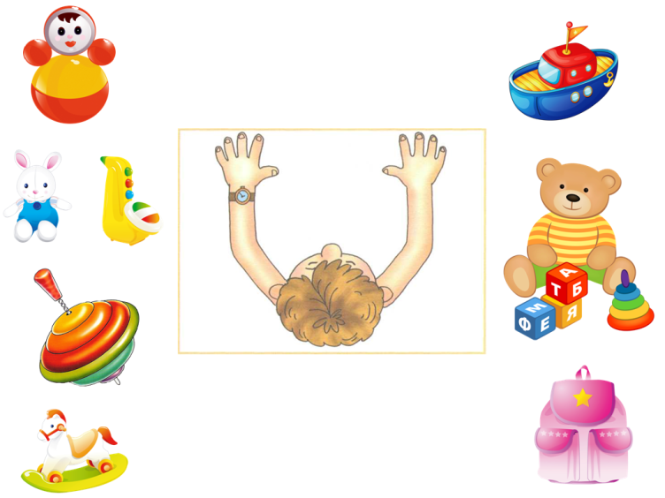

(Воспитатель спрашивает, где игрушка у детей в разброс. Например, где находится лошадка, затем с какой стороны кораблик и т.п.)
Воспитатель: Ребята, а сейчас положите ручки на стол перед собой. И попробуйте определить и назвать, что от вас находится справа, а что слева. Чтобы определить направление правильно, нужно знать, какая у вас рука правая, а какая левая.
Как определить, какая правая рука? Посмотрите на картинку, у мальчика на левой руке часы, это и будет ваш ориентир.

Поднимите все левую руку. Молодцы! Теперь вытяните левую руку. Если вытянуть левую руку в сторону, она указывает направление налево. И всё, что находится по левую руку от вас, - находится слева. Кто хочет первым нам рассказать, что находится от вас слева? Отлично, с этим заданием вы ловко справились, а теперь опишите, что находится от вас справа.
Гимнастика для глаз. (Движения глаз в соответствии с текстом)
- Ребята, предлагаю все нам выполнить гимнастику для наших глаз. Чтобы они не уставали и были здоровыми.
Мы гимнастику для глаз
Выполняем каждый раз.
Моргать обоими глазами
Вправо, влево, кругом, вниз,
Повторять ты не ленись.
Широко открой глаза.
Сильно мы зажмуримся
И разок прищуримся…
Укрепляем мышцы глаза.
Видеть лучше будем сразу.

2 этап: Осуществление образовательного процесса
- Ребята! Сегодня, я приготовила для вас сказку-подсказку о Правой и Левой ручках.
Жили - были две ручки, одна и вторая. Одна была выдумщицей - веселая и активная. Любила рисовать, писать, пилить, вышивать... А вторая ручка была всегда грустная, пассивная и любила поспать. Однажды человек захотел кушать и обратился ко второй ручки - "Помоги мне ложку держать!", но она отказалась. Нееет, я не хочу. Тогда человек обратился к другой ручки, она, конечно же, согласилась, взяла ложку и накормила человека. Почему же ты не помогла человеку, он мог остаться голодным и заболеть? -спросила веселая ручка у грустной. Но она в ответ только что-то фыркнула и отвернулась. Ты ПРАВА, сказал человек, теперь я буду называть тебя моя ПРАВАЯ рука и подарил ей красную ленточку. Вторая ручка тоже захотела подарок. Но человек сказал, нет-нет, ты ЛЕНИВАЯ рука, я буду называть теперь тебя - моя ЛЕВАЯ рука. С тех пор ЛЕВАЯ рука во всем помогает ПРАВОЙ, наверное, все еще хочет получить подарок...

3 этап: Детская рефлексия по итогам деятельности
Ребята, вам понравилась сказка? А что необычного в этой сказке?
Что вам больше понравилось? Что вы узнали нового?
Почему человек назвал правую ручку Правой? Потому что она была права.
Почему же человек назвал левую ручку Левой? От слова ЛЕНИВАЯ - Левая.
Ребята, обведите на альбомном листе сначала свою левую ручку, а потом правую. И не забудьте правой ручке дорисовать красную ленточку.
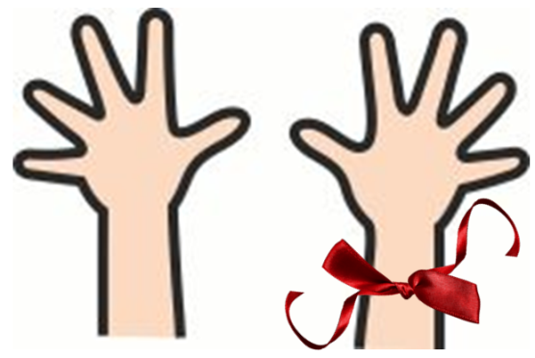
Я с вами прощаюсь. Вы не забыли, какой рукой вы можете мне помахать до свидания? Все верно! Правой! До встречи!

Рекомендации для родителей: Я рекомендую показать детям мое видео - занятие с мультипликацией или попробовать самим рассказать сказку подсказку о том, как научить ребенка не путать правую и левую ручки. Прочитав ребенку сказку-подсказку, повяжите ему на правую руку красную ленточку. Такой прием поможет ему без труда запомнить, где права, а где лево. Предложите ребенку ориентироваться, где левая, а где правая рука по красной ленточке на руке.
Удачи вам!

